ОАО «РЖД» Детский сад № 243 п. Ерофей Павлович

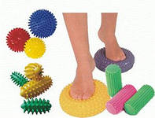
ПАМЯТКА ПО ПРОФИЛАКТИКЕ ПЛОСКОСТОПИЯ У ДЕТЕЙ ДОШКОЛЬНОГО ВОЗРАСТА

Подготовила: инструктор по ФИЗО Фролягина Е. Д

Плоскостопием сейчас страдает буквально каждый второй человек в мире. Боли в мышцах голени, стоп, коленных и тазобедренных суставах – одни из самых безобидных последствий плоскостопия. А истоки этой болезни, как правило, находятся в нашем детстве. Именно по этой причине профилактика плоскостопия у детей требует особого внимания.
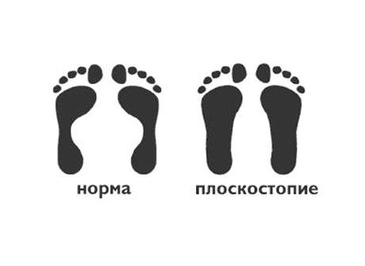

Плоскостопие – распространенное заболевание опорно-двигательного аппарата, выражающееся в деформации и уплощении стопы.
Чем опасно плоскостопие?
Кроме того, плоскостопие провоцирует боли в голени, стопах, коленях, тазобедренных суставах. Это часто проявляется в быстрой усталости при ходьбе. Впоследствии неправильное распределение нагрузки на стопу может привести к косолапию и даже хромоте.
Профилактика плоскостопия у детей.
Профилактика плоскостопия у детей включает в себя несколько необходимых направлений:
1. Правильная обувь
Следите за тем, какую обувь Вы покупаете детям. Обувь детей должна быть сделана из натуральных материалов, хорошо фиксировать стопу и голеностоп, иметь жесткий задник и небольшой каблучок. Кроме того, подошва такой обуви должна быть эластичной, не скользкой, а сама обувь должна быть по размеру.
Лучшей профилактикой плоскостопия у детей является хождение босиком по летней траве или песку. Можете быть уверены: Ваш малыш будет в восторге!
2. Профилактическая гимнастика:
Существует комплекс упражнений, которые показаны как для лечения, так и для профилактики плоскостопия у детей. Мы предлагаем Вам несколько таких упражнений:
• хождение поочередно на носочках и на пяточках, с поджатыми и поднятыми пальцами ног;
• лежа на полу покрутить стопами вправо-влево;• хождение поочередно на внешних и внутренних краях стопы;
• поднять с помощью пальцев ноги маленький предмет с пола;
• сидя на стуле, катать мяч по полу попеременно правой и левой ногами, а затем поднять мяч с пола с помощью ног и удерживать его на весу.
3. Своевременный контроль
Если у кого-то из Вашей семьи наблюдается плоскостопие – уделяйте особое внимание здоровью ног своего ребенка. При малейшем подозрении необходимо обратиться к ортопеду, который проведет все необходимые обследования и, при необходимости, назначит правильное лечение. Для лечения и профилактики обычно назначается лечебная физкультура, специальный массаж, а также, могут быть другие рекомендации. Главное – не запустить болезнь.
ПРИМЕРНЫЙ КОМПЛЕКС ДЛЯ ПРОФИЛАКТИКИ ПЛОСКОСТОПИЯ
1. Исходное положение – сидя на гимнастической скамейке/или стуле/, правая нога впереди. Вып. Повороты стопы внутрь с оттягиванием носка. До 10 раз. Сменить ногу.
3. Исходное положение – стоя на наружных сводах стопы. Подняться на носки – вернуться в и.п. Повторить 6-8 раз.
4. Исходное положение – стоя на наружных сводах стоп. Полуприсед, спина прямая. 6-8 раз.
5. Исходное положение – стоя руки на поясе. Ходьба на наружных сводах стопы. 30-60 сек.
6. Исходное положение - стоя с сомкнутыми носками, руки на поясе. Поднять пальцы ног к верху – вернуться в и.п. 10 раз.
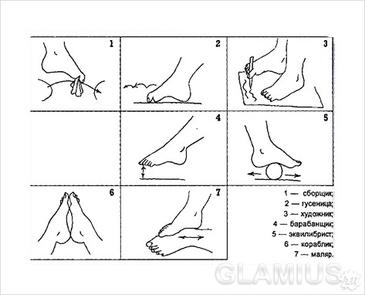
7. Исходное положение – стоя, носки вместе, пятки врозь. Подняться на носки – вернуться в и.п. 10 раз.
8. Исходное положение – стоя, ноги врозь, стопы параллельны, руки в стороны. Присед на всей ступне – вернуться в и.п. Спина прямая. 6-8 раз.
9. Исходное положение – стоя, правая/левая/ нога перед носком правой/левой/ноги/след в след/. Подняться на носки – вернуться в и.п. до 10 раз.
10. Исходное положение – стоя на носках, руки на поясе /стопы параллельны/. Покачиваться в голеностопных суставах, поднимаясь на носки и опускаясь на пятки. 8-10 раз
11. Игровое упражнение перенеси предметы. (Разная вариация)
Помните: профилактика плоскостопия у детей имеет огромное значение. Дело в том, что детская стопа примерно до 7-8-летнего возраста остается слабой, поэтому риск развития плоскостопия в раннем возрасте достаточно велик. Но если Вы будете уделять должное внимание профилактике плоскостопия у детей, такой риск значительно снизится!

